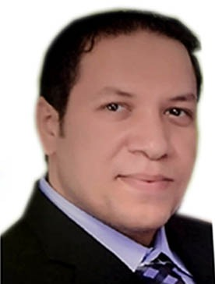
بيانات شخصيه
الاسم: محمد حسني حسان عثمان
تاريخ ومحل الميلاد: 3/1/1982- ابوتشت- قنا- مصر.
الوظيفه: أستاذ مساعد الكيمياء الحيويه الطبيه بكليه الطب بقنا- جامعه جنوب الوادي.
الحاله الاجتماعيه: متزوج ولديه 3 أطفال.
تليفون: 01098473605.
عنوان العمل: قسم الكيمياء الحيويه الطبيه- كليه الطب بقنا- جامعه جنوب الوادي.
البريد الالكتروني:
mohammedhosnyhassaan@yahoo.com
mohammedhosnyhassaan@med.svu.edu.eg
المؤهلات الدراسيه:
- بكالوريوس الطب والجراحه سبتمبر 2004- بتقدير عام جيد جدا مع مرتبه الشرف من كليه الطب – جامعه سوهاج.
- ماجستير الكيمياء الحيويه الطبيه- نوفمبر 2009- تقدير امتياز- كليه الطب- جامعه اسيوط.
- دكتوراه الكيمياء الحيويه الطبيه- اغسطس 2014- كليه الطب بقنا- جامعه جنوب الوادي.
- ماجستير طب الأطفال وحديثي الولاده- ابريل 2018- كليه طب الازهر بنين فرع أسيوط.
- دبلوم الباثولوجيا الاكلينيكيه والكيميائيه- ابريل 2022- كليه طب الازهر بنين – جامعه القاهره.
التدرج العلمي والوظيفي
- طبيب امتياز بمستشفي سوهاج الجامعي في الفتره من 1/3/2005 حتي 28/2/2006.
- طبيب مقيم بقسم طب الأطفال وحديثي الولاده بمستشفي سوهاج الجامعي من 1/3/2006 حتي 1/8/2007.
- معيد بقسم الكيمياء الحيويه الطبيه بكليه الطب بقنا (2007-2010).
- مدرس مساعد بقسم الكيمياء الحيويه الطبيه بكليه الطب بقنا (2010-2014).
- مدرس بقسم الكيمياء الحيويه الطبيه بكليه الطب بقنا (2014-2019).
- استاذ مساعد بقسم الكيمياء الحيويه الطبيه بكليه الطب بقنا (2019-حتي تاريخه).
- وكيل كليه الصيدله لشؤن التعليم والطلاب (2019-2023).
- قائم باعمال رئيس قسم الكيمياء الحيويه الطبيه بكليه الطب بقنا (2019-حتي تاريخه).
- رئيس تحرير مجله جامعه جنوي الوادي الدوليه للعلوم الطبيه (2019-حتي تاريخه).
- مدير وحده خدمه تكنولوجيا المعلومات بكليه الطب (2015- حتي تاريخه).

